Муниципальное казённое общеобразовательное учреждение
Средняя общеобразовательная школа с.Калинино

Мастер- класс

«Цветочные фантазии из фольги»
« Нежная лилия»

Выполнила:
учитель технологии 1 категории
Рукавишникова Н.И.

2014г
Цель: Познакомить с технологией выполнения цветка из фольги и изготовить цветок .
Задачи: Формировать практические трудовые навыки
Развивать воображение и фантазию
Воспитывать трудолюбие и эстетический вкус.
Инструкция по плетению изделия
Материалы и инструменты: карандаш, ножницы ,линейка, фольга.
1.Отрезать фольгу длиной 21 см. 2.Расчертить лист фольги с помощью карандаша и линейки на одинаковые полоски. Чтобы фольга не порвалась, нажимайте не слишком сильно. Отрежьте полоску фольги шириной в 6 полосок. 3.Всю оставшуюся фольгу разрежьте на узкие полоски в соответствии со сделанной разметкой. Всего потребуется:30шт.-на лепестки,16шт-на листья, тычинки и обертку
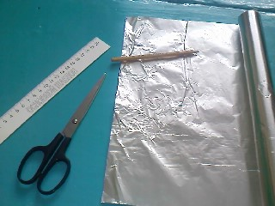
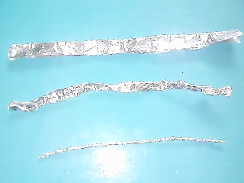
Кручение проволочек
1.одну узкую полоску отложите в сторону- она понадобится для обмотки чашечки цветка, из остальных скрутите серебряные проволочки.
2.хватательными движениями сомните полоску поперёк по всей длине. Продолжайте сминать кончиками пальцев , пока полоска не превратится в неровную «колбаску»толщиной 4-5 мм. Если полоска фольги при сминании случайно порвалась, то скатайте проволочки из её обрывков или используйте их там , где не требуется целая проволочка.
3.зажмите «колбаску» между большим и указательным пальцами и катайте туда-сюда, не спеша перемещаясь от начала к концу, как будто прядёте нить. В результате у вас получится гибкая блестящая проволочка толщиной около 2 мм и длиной около 17 см.Не сжимайте при скатывании слишком сильно, иначе проволочка может стать ломкой, и из неё неудобно будет плести.
4. всё то же самое проделайте с широкой полоской фольги. Сомните её поперек разметки скатайте в плотную проволочку толщиной 3-3,5мм.
Это будущий стебелёк вашей лилии, и он не должен сильно гнуться под тяжестью цветка.
Плетение цветка
Лепесток :
1.для плетения лепестка вам потребуется 6 тонких проволочек. Проволочку -основу согните дугой. Отступите от середины дуги 1 см и подложите под неё вторую проволочку. Подложенную проволочку согните пополам через основу и закрепите на ней двойным витком оказавшегося сверху конца. Для этого пропустите его под основой и согните вокруг неё на себя, расположив один конец проволоки параллельно второму. Т ем же способом прикрутите к дуге ещё 4 проволочки, располагая каждую следующую вплотную к предыдущей, уже закреплённой.
2.уложите все свободные концы проволоки внутри лепестка параллельно друг другу и скрутите их вместе. Для этого зажмите проволочки между большим и указательным пальцами левой руки, оставив свободными кончики приблизительно 3см, а правой скрутите их между собой в тугой жгут. 3.для большей выразительности слегка выгните лепесток дугой, сделав его немного выпуклым. Точно так же сделайте ещё 4 лепестка.
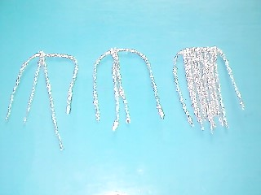
Тычинки :
Возьмите изготовленную из широкой полоски фольги толстую проволочку-стебель, отступите от её конца около 3 см и согните крючком. Две тонкие проволочки согните пополам и вставьте в изгиб. Конец крючка закрепите на стебле несколькими плотными витками, тем самым зафиксировав тонкие проволочки на его конце. Красиво загните кончики тонких проволочек.
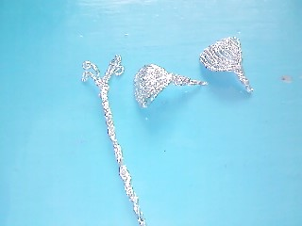
сборка цветка:
Симметрично расположите лепестки вокруг цветка и снизу туго примотайте к стеблю отдельной проволочкой, используя всю её длину. Расправьте лепестки и обмотайте снизу ещё одной проволочкой, окончательно фиксируя их положение. Возьмите отложенную нескрученную полоску фольги и плотно оберните ею низ цветка.
Листья : 1.посчитайте сколько проволочек у вас осталось. Возьмите половину из них , сложите в один ряд и туго скрутите их кончики между собой. Для большей прочности соединения несколько раз сильно нажмите на место скрутки пальцами. Отступите от противоположного конца 4 см и сделайте ещё одну скрутку, зафиксировав вместе все проволочки. Точно так же сделайте второй лист.
2.с помощью оставленных ниже места скрутки кончиков проволоки прикрутите листья к стеблю - один повыше, другой пониже. Изогните листья дугой, придав им более естественную форму.
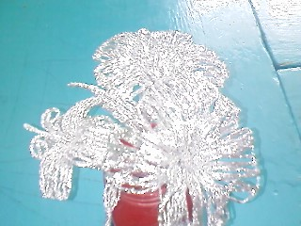
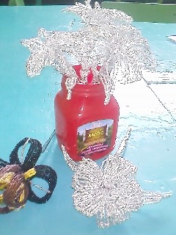

Выступление.
Здравствуйте, я рада видеть вас в нашей школе, в моём кабинете. Зовут меня Наталья Ивановна Рукавишникова, работаю в данной школе 27 лет, из них 25 лет учителем технологии. Работаю над темой « Развитие творческих способностей у учащихся через использование видов декоративно-прикладного искусства», которая является целью моего кружка «Умелые ручки».
Данная цель реализуется через следующие задачи:
Формировать практические, трудовые навыки и навыки проектной деятельности через использование видов декоративно- прикладного искусства;
Развивать воображение и фантазию через выполнение упражнений;
Воспитывать трудолюбие и эстетический вкус через практические работы.
На занятиях использую различные формы организации познавательной деятельности учащихся особое внимание уделяю побуждению к самостоятельной творческой деятельности, при этом учитываю возрастные и индивидуальные особенности. Отдаю предпочтение технологиям проблемного и проектного обучения, личностно-ориентированному подходу Сегодня я хочу показать одну из техник поделок из фольги, мастер-класс «Цветочные фантазии из фольги».
Наша планета все больше и больше загрязняется бытовыми отходами ,которым можно найти домашнее применение в виде поделок или украшений. Фольга от шоколода, пищевая фольга являются прекрасным материалом для поделок своими руками- это оригинальное украшение дома. Фольга сама по себе выглядит интересно, а её металлический блеск завораживает и пленит.
Поделки из фольги можно создавать в разных техниках:
- АППЛИКАЦИЯ
- МОДЕЛИРОВАНИЕ- СОЗДАНИЕ ОБЪЁМНЫХ ПОДЕЛОК ИЗ ФОЛЬГИ
- РИСОВАНИЕ НА ФОЛЬГЕ- ДЕКУПАЖ
- ЧЕКАНКА ФОЛЬГИ
- ТИСНЕНИЕ
- АЖУРНОЕ ПЛЕТЕНИЕ ИЗ ФОЛЬГИ
- КВИЛЛИНГ

Технологическая карта урока

Место проведения: МКОУ СОШ с. Калинино
Класс: 5-7 класс
Тема: Цветочные фантазии из фольги
Дидактическая цель: Создание условий для усвоения и закрепления знаний учащихся о различных техниках изготовления из фольги и проведения практической работы.
Задачи:
* Образовательные: расширить знания учащихся о техниках создания поделок из фольги; формировать трудовые навыки работы с фольгой, соблюдать правила техники безопасности при выполнении практической работы.
* Развивающие: развивать внутреннюю мотивацию к учению через личностно-значимое содержание учебного материала, выполнение практической работы; предлагать и выбирать идеи для поделок
* Воспитательные: воспитывать бережное отношение к окружающей среде.
Тип урока: урок актуализации знаний и умений.
Форма урока: комбинированый
Методы обучения: словесные (беседа, объяснение), наглядные, практические (работа с раздаточным материалом), частично-поисковый (работа с дополнительным материалом).
Приемы педагогических технологий: элементы проблемного, личностно- ориентированного обучения
Формы работы: фронтальная, групповая.
Планируемые результаты:
* Ученики будут знать: 1)разные техники создания изделий из фольги; 2) об использовании фольги для украшения дома; 3) рекомендации по изготовлению поделок из фольги.
* Ученики будут уметь: создавать объёмные поделки из фольги, определять по внешнему виду технику создания изделия
* Ученики будут использовать полученную на уроке информацию для
украшения своего жилья, для подарков.
Оборудование и материалы: инструкционные карты к практической работе, фольга, ножницы, карандаш, линейка.
1.Организационный момент. | Приветствует учащихся. Проверяет готовность учащихся к уроку, настраивает на урок | Проверяют готовность рабочего места и наличие материалов, необходимых для урока
2.Мотивация и целеполагание. | Приводит примеры загрязнения окружающей среды(фольга от шоколада, фантики, пищевая фольга) Побуждает учащихся с помощью вопросов к формулировке цели урока. | Формулируют цель урока
3.Актуализация знаний | Организует беседу с учащимися о применении фольги в быту. Предлагает ответить на вопросы | Отвечают на поставленные вопросы
4.Первичное усвоение учебного материала | Организует практическую работу в группах и индивидуально по выполнению цветов из фольги | Выполняют практическую работу, готовятся к представлению результатов
5.Осознание и осмысление учебного материала | Учитель организует обсуждение результатов работы учащихся | Представляют результаты своей работы
6.Рефлексия. Подведение итогов урока | Создают условия для понимания значимости изученного материала в повседневной жизни  Создают условия для осознания и оценки деятельности учащихся на уроке | Приводят примеры ситуаций использования изученного материала.  Проводят оценивание достижения цели, осознание и оценивание своей работы.
7.Домашнее задание | Проводит инструктаж по выполнению домашнего задания. | Осмысливают и записывают домашнее задание
Технологическая карта урока: Цветочные фантазии из фольги

